AI là ngành khoa học tạo ra các hệ thống có khả năng tiếp nhận ttin, suy nghĩ và đưa ra hành động hợp lí như con người.
Đạo đức AI
Bias dữ liệu (thiên vị dữ liệu) – phân biệt giới tính, vùng miền,…
Minh bạch – AI có đưa ra kết quả nhưng không có căn cứ, cơ sở
Riêng tư – AI có xử lí ttin người dùng, cơ quan,… không đảm bảo bảo mật
Trách nhiệm – nếu AI khuyên sai hay gì đó thì ai chịu trách nhiệm?
Các hệ thống AI tiếp nhận thông tin từ môi trường thông qua sensor
2. CÁC KHÁI NIỆM CƠ BẢN CỦA HỆ THỐNG THÔNG MINH
Agent (tác nhân) là sẽ thực hiện một chuỗi các hành động để thực hiện mục tiêu mà con người đặt ra ( chứ không cần step by step ) – có khả năng tự chủ hành động.
Nhận thức được môi trường xquanh thông qua cảm biến và tác động lên môi trường đó thông qua các bộ truyền động.
Một tác nhân hoạt động theo chu trình nhận thức, suy nghĩ và hành động
Một tác nhân có thể là :
+ Con người ()
+ Robot ()
+ Phần mềm (vd: 8 puzzle, chat box,…)
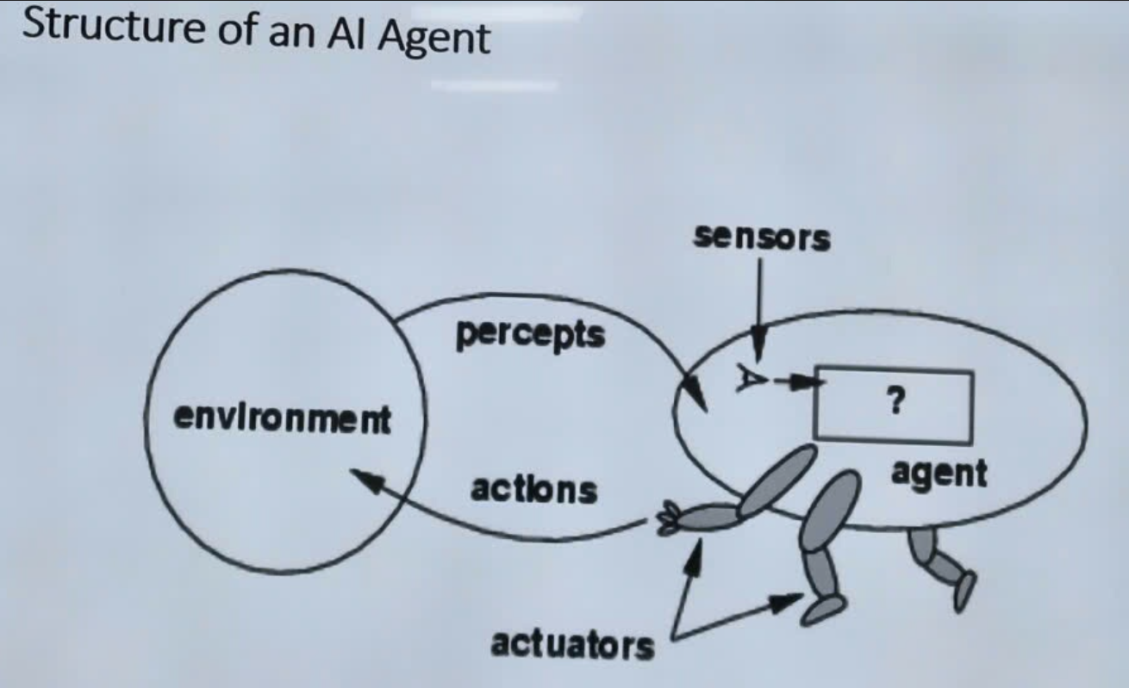
VD puzzle 8: Sensor - Tiếp nhận bằng đọc dữ liệu câu đố, Actuators – Hàm thực hiện di chuyển ô số.

Làm sao để mình biết được mục tiêu Agent đó là gì / môi trường nó hoạt động ntn / hành động ntn là hành động hợp lí ? Trước khi xây dựng phải biểu diễn PEAS
PEAS là khuôn khổ được sử dụng để xác định ctruc tác nhân thông minh trg AI
P : Performance – Hàm đánh giá, hàm mục tiêu, hành động tốt nhất
E : Enviroment - Môi trường (nơi lấy được ttin ra)
A : Actuators – Bộ truyền động Cái dùng để thực hiện hành động
S: Sensors – Cảm biến
Thứ tự thực hiện: E S P A
Btap: Xác định PEAS cho trò chơi 8 quân hậu / xe tự điều khiển
Enviroment:
Gồm all yếu tố và đk bên ngoài mà tác nhân phải cân nhắc khi đưa ra quyết định
Có 5 loại mtruong chính:
+ Fully & Partially Obserrvable
Môi trường quan sát hoàn toàn : ví dụ bàn cờ có thể nhìn hết được bao quát
Môi trường quan sát một phần : khi di chuyển giao thông người khác lao vào không lường trc đc
+Episodic & Sequential
Tuần tập: mỗi hành động là độc lập riêng biệt không bị ảnh hưởng bởi các hành động trước, sau này. (robot lắp linh kiện điện tử)
Tuần tự: hành động trước ảnh hưởng hành động ở giai đoạn sau… (trò chơi 8 quân hậu)
+ Static & Dynamic
Tĩnh: Trong thời gian đợi tác nhân đưa ra hành động thì nó không thay đổi
Động: Trong thời gian đợi tác nhân đưa ra hành động thì nó đã thay đổi rồi
+Discrete & Continuous
Rời rạc: mtruong mà số các trạng thái/ hành động có thể thực hiện là hữu hạn
Liên tục: mtruong mà k thể xác định được 1 số cụ thể trạng thái/hành động mà agent có thể thực hiện.
+Deterministic & Stochastic
Xác định: khi agent thực hiện thì nó xác định được sau khi hành động đó trạng thái môi trường nó sẽ ntn
Ngẫu nhiên: khi agent thực hiện thì nó không thể xác định được sau khi hành động đó trạng thái môi trường nó sẽ ntn
Biết đc tt mt càng chính xác hd sẽ càng hợp lí hơn
- Các tác nhân chia thnafh 5 loại dựa trên độ thông minh

Simple reflex agent
- Là 1 kiểu agnet rất cơ bản
- Chọn hd dựa trên trạng thai hiện tại(current percept), ko nhớ qk
- Phù hợp vs mt fully observable
- Có thể thất bại nếu mt phức tạp or ko đầy đủ thông tin
- Function returns actionRULE-MATCH(state,rules)
- Persistent: rules
- State <- INTERPRET-INPUT(percept)
- Rule <- RULE-MATCH(state,rules)
- Action <- rule.ACTION
- Return action

